Педагоги КГУ ОСШЛИ № 4 «Болашак»
№ | ФИО педагога/тех.персонала | Наименование организации, должность | Фото | Нагрузка и расписание | Дата принятия на работй | Какую категорию имеет, приказ № дата присвоения, наличие сертификатов
1 | Ахмедьянова Алена Борисовна | КГУ ОСШЛИ №4 «Болашак», город Степногорск, учитель английского языка |  | 20 ч | 2024г | Высшее  Стаж- 1 год  Без категории
2 | Астафьева Ирина Петровна | КГУ ОСШЛИ №4 «Болашак», город Степногорск  учитель английского языка | 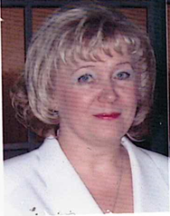 | 15 ч. | 2023 год | Педагог - эксперт
3 | Аханова Ляйля Талгатовна | КГУ ОСШЛИ №4 «Болашак», город Степногорск  заместитель руководителя по УР  учитель информатики | 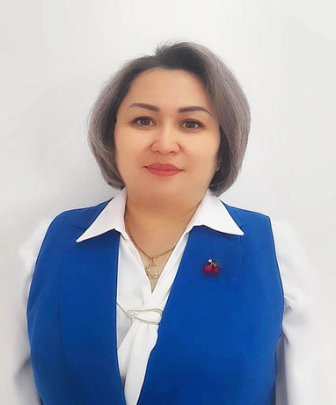 | 8 ч. | 2020 год | Педагог- иследователь
4 | Бәкіржанқызы Мақпал | КГУ ОСШЛИ №4 «Болашак», город Степногорск, учитель химии | 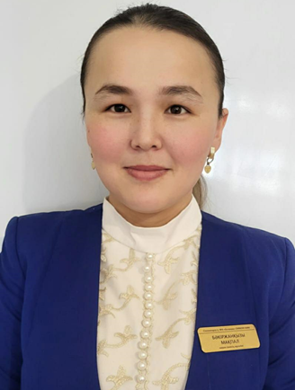 | 21 ч. | 2023 год | Без категории
5 | Губских Светлана Петровна | КГУ ОСШЛИ №4 «Болашак», город Степногорск  учитель химии | 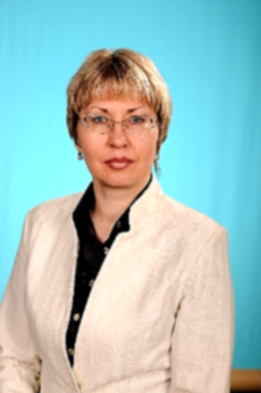 | 15 ч. | 2009 год | Педагог- исследователь
6 | Гумарова Гальнур Нутфуловна | КГУ ОСШЛИ №4 «Болашак», город Степногорск  учитель математики | 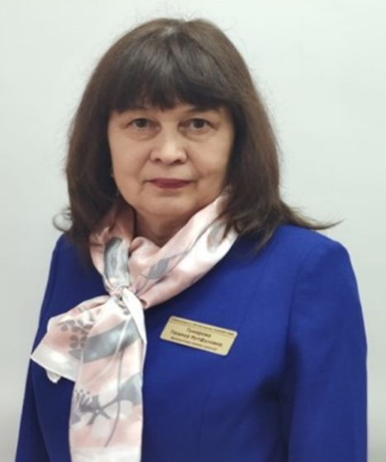 | 23 ч. | 2013 год | Педагог- исследователь
7 | Енке Ирина Альбертовна | КГУ ОСШЛИ №4 «Болашак», город Степногорск  учитель биологии | 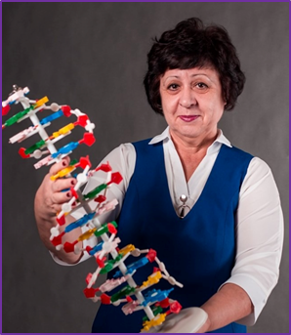 | 21 ч. | 2006 год | Педагог- исследователь
8 | Енсебаева Умутжан Солтановна | КГУ ОСШЛИ №4 «Болашак», город Степногорск  учитель казахского языка и литературы | 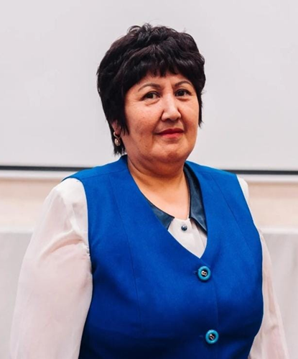 | 25 ч. | 2018 год | Педагог- исследователь
9 | Жакишев Мурат Мусаевич | КГУ ОСШЛИ №4 «Болашак», город Степногорск, учитель английского языка |  |  | Приказ №79 от 19.08.2024г | Высшее  Стаж- 1 год  Без категории
10 | Манап Гүлназ Ақылбекқызы | КГУ ОСШЛИ №4 «Болашак», город Степногорск, учитель английского языка | 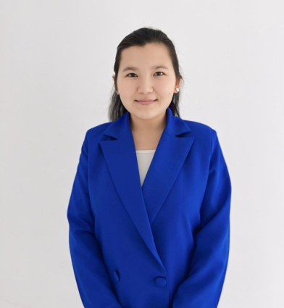 |  | 2024г | Высшее  Стаж- 1 год  Без категории
11 | Зылгарина Гульмира Кайратовна | КГУ ОСШЛИ №4 «Болашак», город Степногорск  Психолог  социальный педагог | 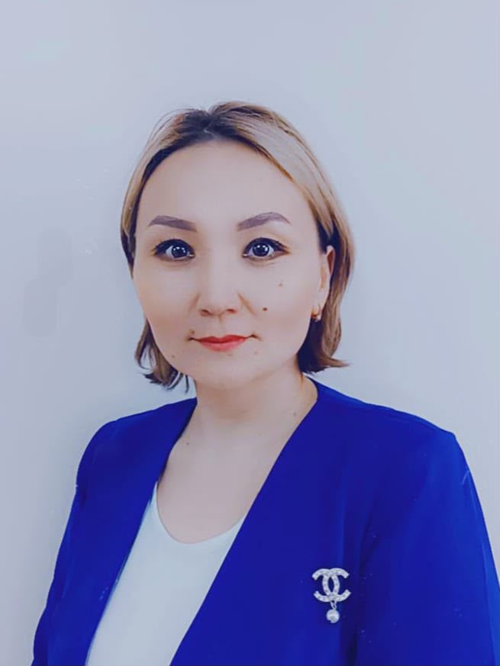 | 1, 5 ст. | 2023 год | Без категории
12 | Иманхан Сауле Мусаевна | КГУ ОСШЛИ №4 «Болашак», город Степногорск  учитель математики | 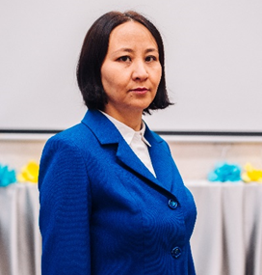 | д/о | 2017 год | Педагог- исследователь
13 | Каиртай Мадина Оралкызы | КГУ ОСШЛИ №4 «Болашак», город Степногорск  учитель истории | 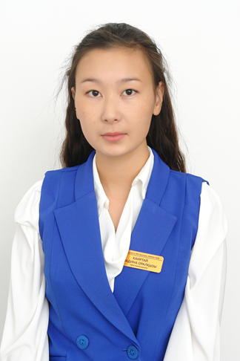 | 22 ч. | 2022 год | Без категории
14 | Кусаинбекова Балумаржан Абилбековна | КГУ ОСШЛИ №4 «Болашак», город Степногорск  учитель физики | 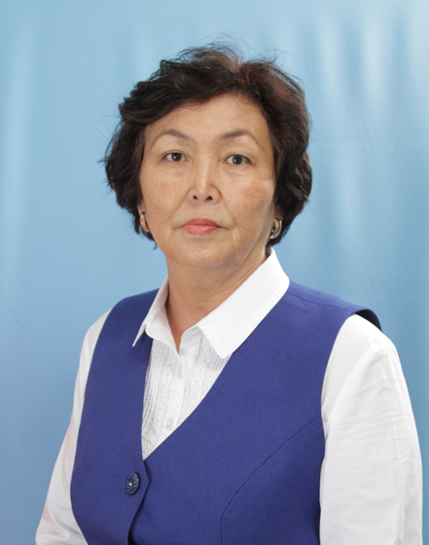 | 24 ч. | 2018 год | Педагог- исследователь
15 | Леонтьев Александр Фёдорович | КГУ ОСШЛИ №4 «Болашак», город Степногорск  учитель истории | 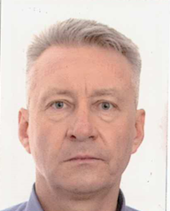 | 23 ч. | 2023 год | Педагог- иследователь
16 | Макарова Оксана Викентьевна | КГУ ОСШЛИ №4 «Болашак», город Степногорск, зам. руководителя по ВР  учитель глобальных компетенций | 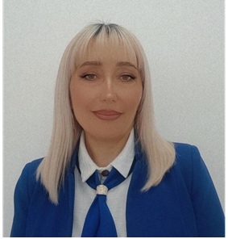 | 8 ч. | 2006 год | Педагог- исследователь
17 | Маулиева Самал Сапаргаликызы | КГУ ОСШЛИ №4 «Болашак», город Степногорск  учитель английского языка | 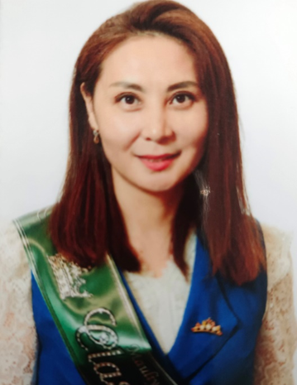 | 25 ч. | 2015 год | Педагог- исследователь
18 | Оргебай Ақсұнқар | КГУ ОСШЛИ №4 «Болашак», город Степногорск  учитель биологии |  | 21 ч. | 2023 год | пелагог
19 | Рахметуллин Ернар Айтмаганбетович | КГУ ОСШЛИ №4 «Болашак», город Степногорск  учитель информатики | 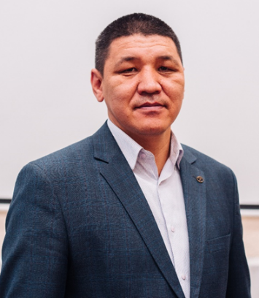 | 12 ч. | 2023 год | Педагог- эксперт
20 | Садырова Ляззат Турганбековна | КГУ ОСШЛИ №4 «Болашак», город Степногорск  учитель русского языка и литературы | 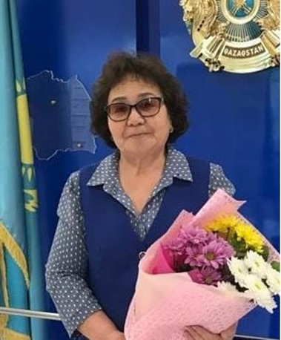 | 23 ч. | 2021 год | Педагог- исследователь
21 | Серикбаева Айман Сейталовна | КГУ ОСШЛИ №4 «Болашак», город Степногорск  Психолог  Учитель художественного труда | 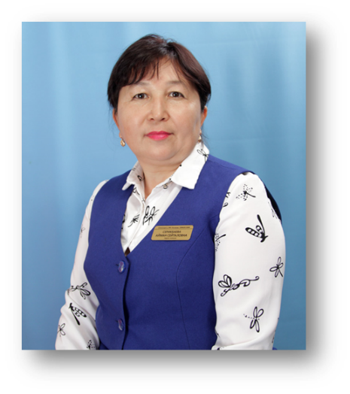 | 10 ч. | 2029 год | Педагог- эксперт
22 | Турганбаева Гульшира Казиевна | КГУ ОСШЛИ №4 «Болашак», город Степногорск  Руководитель  Учитель казахского языка и литературы | 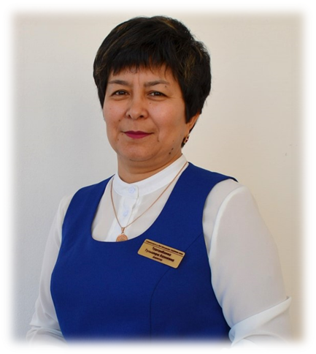 | 8 ч. | 20217 год | Педагог- исследователь
23 | Чинпулатов Джанабай Джумабаевич | КГУ ОСШЛИ №4 «Болашак», город Степногорск  учитель математики | 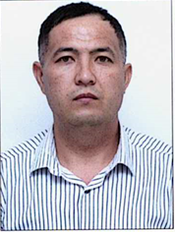 | 23 ч. | 2023 год | Педагог- модератор
24 | Шектибаев Аблайхан Абубакирович | КГУ ОСШЛИ №4 «Болашак», город Степногорск  учитель географии | 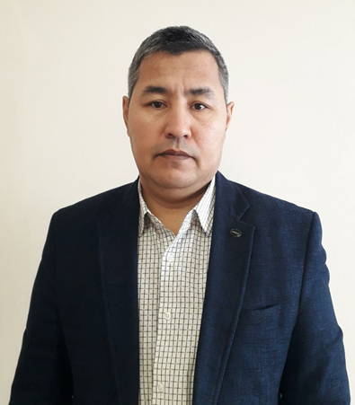 | 24 ч. | 2018 год | Педагог- исследователь

